37 020 Nota over de toestand van ’s Rijks Financiën
Nr. 65 Brief van de Algemene Rekenkamer
Aan de Voorzitter van de Tweede Kamer der Staten-Generaal
Den Haag, 22 september 2026

In de aanloop naar de begrotingsbehandeling in de Tweede Kamer stuurt de Algemene Rekenkamer uw Kamer ieder jaar aandachtspunten bij de ontwerpbegrotingen van ministeries en fondsen. De ontwerpbegrotingen 2027 vormen de basis voor € 516,8 miljard aan uitgaven in 2027 en € 481,2 miljard aan ontvangsten. Een begroting is niet zomaar een financieel technisch document. Een goede begroting is de basis voor een doordacht pad van ambities, doelen en plannen naar resultaten. Voor concrete toekomstige resultaten is een begroting met duidelijke doelen, concrete plannen, financiële keuzes en een realistisch beeld van de risico’s nodig. Deze overkoepelende brief gaat in op ons rijksbrede beeld over alle ontwerpbegrotingen.
Terugblik verantwoordingsonderzoek 2025: ‘Nu presteren voor de toekomst’
In het verantwoordingsonderzoek over 2025 concludeerde de Algemene Rekenkamer dat veel korte-termijn-doelen niet werden gehaald en lange-termijn-doelen uit zicht raakten. Wij presenteerden het dashboard Blik op Nederland met belangrijke doelen voor bijvoorbeeld veiligheid, wonen, klimaat en de economie waaraan dit kabinet en vorige kabinetten zich hebben gecommitteerd. Met een Hoogrisicolijst brachten we grote risico’s in beeld. We concludeerden dat stilstand en gebrek aan keuzes kunnen leiden tot miljarden euro’s aan maatschappelijke kosten en achteruitgang in brede welvaart. Grote stappen zijn nodig, met korte en lange termijn successen, een slagvaardige overheid en parlement en een politieke cultuur waarin men open staat voor het leren van lessen. Het is tijd om nu te presteren voor de toekomst van Nederland. Samen met de andere Hoge Colleges van Staat riepen we op tot een realistische overheid die ambitieus is, doet wat zij belooft en alleen belooft wat zij kan doen.
Begrotingen ministers geven nog geen duidelijk pad naar concrete toekomstige resultaten
Het kabinet maakt met de ontwerpbegroting voor 2027 een start met het aanpakken van deze uitdagingen. Uit deze eerste begroting van het kabinet-Jetten moet blijken of het kabinet een start maakt met doorbraken op belangrijke maatschappelijke onderwerpen.
We concluderen dat de begroting meer duidelijkheid kan bieden in het concretiseren van ambities, onderkennen van risico’s en het maken van keuzes. Positief is dat de ontwerpbegrotingen over het algemeen financieel beter navolgbaar zijn voor het parlement dan voorheen. Daarnaast stelt het kabinet, meer dan in afgelopen jaren, voor een deel van de uitdagingen concrete doelen. Daarmee maakt het duidelijk welke maatschappelijke resultaten het wil behalen. Ook de risico’s zijn beter in beeld dan voorheen.

Van veel geld is het echter nog onvoldoende duidelijk wat het kabinet ermee wil bereiken. En het is de vraag of de risico’s recht in de ogen worden aangekeken en aangepakt. De risico’s zijn serieus: de haalbaarheid van investeringen en bezuinigingen, de staat van de infrastructuur, dalende onderwijsuitkomsten, tekorten op de arbeidsmarkt en onvoldoende vereenvoudigingen in een krakende uitvoering. Wij hopen dat onze begrotingsbrieven en deze overkoepelende brief bijdragen aan meer duidelijkheid over doelen en begrote uitgaven. Het is aan het parlement om bij deze begrotingsbehandeling te wegen of de doelen en begrote uitgaven voldoende duidelijk zijn.
De 3 hoofdthema’s
In deze brief gaan we in op drie vragen die we bij alle ontwerpbegrotingen hebben gesteld:
- Kunnen we het geld volgen?
- Zijn er concrete en meetbare doelen?
- Zijn de risico’s in beeld?

Geld
Extra geld coalitieakkoord grotendeels navolgbaar
Wij zijn voorgenomen extra uitgaven en bezuinigingen op 16 ontwerpbegrotingen nagegaan en keken naar de navolgbaarheid van 28 financiële maatregelen uit het coalitieakkoord. Dat doen we omdat we omdat het voor de Tweede Kamer belangrijk is om de vertaling van het coalitieakkoord naar de ontwerpbegroting te kunnen volgen.
Onze conclusie is dat de onderzochte maatregelen over het algemeen grotendeels navolgbaar zijn verwerkt in de ontwerpbegrotingen. Soms maakt het geld voor een maatregel deel uit van één of meer grotere begrotingsposten waardoor het specifieke bedrag van één maatregel uit beeld raakt. Andere voorbeelden van minder goede navolgbaarheid zijn:
- Bij met ministerie van Volksgezondheid, Welzijn en Sport (VWS) is de voorgenomen verhoging en indexering van het eigen risico (oftewel het schrappen van de verlaging, maatregel 34 uit het coalitieakkoord) niet direct herkenbaar opgenomen in de ontwerpbegroting. Het gaat om een geraamd bedrag van € 3,7 miljard in 2027. Dit komt onder andere doordat ontvangsten en uitgaven samen waren genomen in het coalitieakkoord en in de ontwerpbegroting zijn uitgesplitst.
- Het ministerie van Sociale Zaken en Werkgelegenheid (SZW) zou volgens het coalitieakkoord in 2027 € 300 miljoen uittrekken oplopend naar jaarlijks € 600 miljoen om ouders meer eenvoud en zekerheid te bieden (maatregel 50 uit het coalitieakkoord, ‘versterking van gezinnen’). In de ontwerpbegroting is echter jaarlijks € 150 miljoen minder begroot. De minister licht dit verschil niet toe.
- Bij het ministerie van SZW wijzen we ook op de vermenging van premies en belastingen. Het kabinet is voornemens om een vrijheidsbijdrage van € 1,5 miljard te heffen als opslag op de arbeidsongeschiktheidspremie, terwijl de opbrengst besteed wordt aan defensie. Het verschil tussen premies, die in beginsel bedoeld zijn om uitgaven aan bepaalde uitkeringen te dekken, en belastingen wordt door deze financiering minder helder. Voor het parlement is dit van belang, omdat de minister van SZW de premies jaarlijks vaststelt via een ministeriele regeling terwijl belastingen op basis van formele wetten worden geheven en dus met instemming van het parlement. Deze route is dus een verzwakking van het budgetrecht van de Tweede Kamer.
In onze departementale brieven bij de ontwerpbegrotingen gaan we hier nader op in.
We vinden het positief dat de financiële bijlage bij het coalitieakkoord een doorkijk bevatte van de budgettaire effecten tussen 2031 en 2035. In de ontwerpbegrotingen en de Miljoenennota waren deze bedragen echter niet duidelijk terug te vinden.
Lastendruk op verschillende economische activiteiten beter in beeld
In de Miljoenennota komt sinds dit jaar de lastendrukverdeling op twee manieren beter in beeld. Ten eerste maakt het CPB in de zogenoemde beleidsmatige lastenontwikkeling (‘blo’) nu ook onderscheid tussen de verschillende economische activiteiten (arbeid, kapitaal en consumptie) die worden geraakt door beleidsmaatregelen. Op verzoek van de Tweede Kamer is deze uitsplitsing ook opgenomen in de Miljoenennota. De Tweede Kamer krijgt hiermee duidelijker in beeld dat door beleidsmaatregelen de lastendruk op arbeid de komende jaren stijgt.
De tweede verbetering is dat met de nieuwe bijlage 5 van de Miljoenennota de Tweede Kamer een gedetailleerd beeld heeft van de belastinggrondslagen en gerealiseerde belastingopbrengsten van verschillende belastingmiddelen. Met deze opvolging van onze aanbeveling in het rapport Verantwoord belasten kent de Tweede Kamer niet alleen het totaalbedrag dat aan bijvoorbeeld de inkomstenbelasting is geheven, maar ook hoe dat totaalbedrag is opgebouwd door de heffing in de verschillende boxen en inkomenscategorieën daarbinnen.
Door deze 2 verbeteringen heeft de Kamer meer inzicht in de belastinggrondslagen en kan die inzichten gebruiken bij het debat over het Belastingplan.
Grip op investeringen
De Tweede Kamer heeft aan het kabinet gevraagd om in de begroting meer grip te krijgen op publieke investeringen. De motie Van Dijk c.s. roept de regering op om de mogelijkheden in kaart te brengen om een begrotingssystematiek te creëren die de baten van investeringen correct waardeert. In het coalitieakkoord kondigde het kabinet aan in de begrotingstukken meer onderscheid te zullen aanbrengen tussen uitgaven aan consumptie en investeringen zodat de baten van investeringen duidelijker zichtbaar zouden worden.
In de Miljoenennota geeft het kabinet aan dat investeringen één van de 3 pijlers zijn onder het bevorderen van economische groei. Het kabinet verwacht dat overheidsinvesteringen de komende tijd toenemen. De vraag is of het kabinet erin slaagt om de komende tijd de investeringen te doen die nodig zijn lange-termijn-doelen te halen voor de grote opgaven waar Nederland voor staat.

De afweging tussen kosten en investeringen is in de staatshuishouding niet expliciet. Nederland behoort tot de 2 landen binnen de EU die een kas- verplichtingenstelsel hebben op nationaal niveau en niet hebben gekozen voor een baten-lastenstelsel dat onderscheid maakt tussen kosten en investeringen. Maar ook een gebrek aan harde lange termijn doelstellingen in samenhang met een korte begrotingshorizon dragen niet bij aan een lange termijn blik. Een tekort aan investeringen heeft risico’s in zich voor de lange termijn, bijvoorbeeld bij infrastructuur en kennis en innovatie.

De Raad van State adviseert in haar advies bij de Miljoenennota om, gezien het doel van 1,5% productiviteitsgroei, beleidsinstrumenten te analyseren op hun bijdrage aan productiviteit, dit te evalueren en hierover te rapporteren.
De geplande bezuinigingen op de rijksdienst, waar we in paragraaf 3 van deze brief nader op ingaan, hebben waarschijnlijk ook effecten op uitvoeringsorganisaties als Rijkswaterstaat, inspecties en de Rijksdienst voor Ondernemend Nederland (RVO). Dit soort bezuinigingen legt druk op de uitvoeringscapaciteit voor investeringen.
Garanties in beeld hebben
In een onzekere wereld is het raadzaam scherper het oog te houden op garanties. Garanties zijn verplichtingen tot mogelijke uitgaven als bepaalde risico’s zich voordoen. Bij elkaar opgeteld nemen de uitstaande garanties van het Rijk in 2026 naar verwachting toe met € 14 miljard toe tot € 294 miljard. In 2027 komt daar € 1,4 miljard bij. De garanties zijn afgegeven op een breed scala aan risico’s, zoals aan internationale financiële instellingen als het Europees Stabiliteitsmechanisme (€ 35 miljard) en exportkredietverzekeringen (€15 miljard).
Doelen
Concrete en meetbare hoofddoelen in enkele begrotingen
Voor een realistische overheid is het belangrijk dat begrotingen en beleidsvoornemens concrete en meetbare doelen bevatten. De Tweede Kamer heeft het kabinet opgeroepen om in de begroting voor 2027 concrete en meetbare hoofddoelen en hoofdresultaten op te nemen (motie Van der Lee c.s.). De minister van Financiën heeft daarop toegezegd dat in de Miljoenennota 2027 en in de bijbehorende begrotingen ministers hun doelen duidelijk zullen omschrijven. Ministers dienen in de ontwerpbegroting 2027 een aantal hoofddoelen op te nemen als vertaling van de ambities uit het coalitieakkoord.

Wij zien het resultaat van deze toezegging nog beperkt terug. In de beleidsagenda’s van 5 ministers troffen we hoofddoelen aan die concreet en ook grotendeels meetbaar waren. Goede voorbeelden in dit verband zijn te vinden in de ontwerpbegrotingen van:
- ministerie van Economische Zaken en Klimaat (EZK): 3% van de Nederlandse economie in 2030 investeren in onderzoek en ontwikkeling (R&D).
- ministerie van Klimaat en Groene Groei (KGG): 200.000 warmtenetaansluitingen te realiseren per 2030 en 50% uitstoot broeikasgassen per 2030 t.o.v. 1990.
- ministerie van Financiën: uiterlijk eind 2027 alle gedupeerde ouders compenseren die deelnemen aan een hersteltraject en tot overeenstemming komen over een schadeafwikkeling.
- ministerie van Infrastructuur en Waterstaat (IenW): het aantal impactvolle verstoringen op het spoor in 2027 verlagen naar 586.
- ministerie van Volkshuisvesting en Ruimtelijke Ordening (VRO): realisatie van ongeveer 400.000 woningen in de Nationale Grootschalige Woningbouwlocaties tot 2035

Bij andere ontwerpbegrotingen was veelal geen noemenswaardige verbetering te zien vergeleken met eerdere jaren. Bijvoorbeeld: in de begroting van het ministerie van Onderwijs, Cultuur en Wetenschap (OCW) van totaal €60 miljard is niet helder welke resultaten de minister met dat geld voor Nederland wil bereiken. Voor de Tweede Kamer maakt dit het heel lastig om de minister te controleren. Voor burgers en bedrijven is het zonder concrete en meetbare doelen onduidelijk wat zij van de overheid kunnen verwachten.

De 3 planbureaus hebben op Prinsjesdag een reflectie op de kabinetskeuzes gepubliceerd vanuit het perspectief van brede welvaart. Per hoofddoel van het kabinet geven zij een overzicht van de stand van zaken op 8 thema’s zoals gezondheid, onderwijs en opleiding. Daarbij kijken ze ook of doelen elkaar versterken of wellicht elkaar tegenwerken en er gekozen moet worden. Dit is nuttige informatie voor de Tweede Kamer om te beoordelen in welke mate het kabinet op koers ligt om haar doelen te bereiken. In bijlage 1 bij deze brief vindt u een tabel waarin de Algemene Rekenkamer een overzicht geeft van de geformuleerde hoofddoelen zoals ze in de ontwerpbegrotingen staan.

Taskforces gestart
Het kabinet-Jetten heeft op 6 grote maatschappelijke opgaven ministeriële taskforces aangesteld. Voor een aantal taskforces hebben de coördinerende ministers de Tweede Kamer geïnformeerd over de stand van zaken met een brief. Ons beeld op basis van deze brieven is als volgt:
- Positief is dat sommige taskforces meetbare doelen stellen, bijvoorbeeld de taskforce Toekomstige Welvaart en Vestigingsklimaat met als doel 1,5% groei van het bbp. We zien helaas ook dat sommige ministers activiteiten beschrijven maar geen doelen. Die beschreven activiteiten komen over het algemeen overeen met het (bestaande) beleid zoals dat in de ontwerpbegroting 2027 staat;
- Geen van de brieven geeft informatie over de manier waarop de taskforces gaan monitoren en controleren of ze de doelen behalen;
- Er wordt nog geen link gelegd tussen doelen (voor zover die zijn geformuleerd) en beschikbare middelen.
Het kabinet onderschrijft het belang om de voortgang en resultaten van de taskforces te monitoren, zodat de Tweede Kamer en de samenleving kunnen zien of doelen worden gerealiseerd.
We moedigen het kabinet aan om de aanpak van de taskforces te integreren in de begroting, bijvoorbeeld bij de Voorjaarsnota 2027. Een eenduidige departement-overstijgende planning van doelen en geld biedt kansen voor het parlement om de voortgang van het beleid meer in samenhang af te wegen en effectief te controleren. Als er moet worden gerapporteerd op verschillende aanverwante doelen tegelijk, neemt de verantwoordingsdruk voor het kabinet toe en de transparantie voor parlement en samenleving af. De Algemene Rekenkamer is voornemens om als externe controleur de gerapporteerde resultaten van de taskforces te toetsen.

We geven het parlement in overweging om haar controlerende taak hier commissie-overstijgend in te vullen, aansluitend bij de departement-overstijgende maatschappelijke opgaven.

Evaluaties gebruiken voor doeltreffender en doelmatiger geld
We roepen de Tweede Kamer op meer gebruik te maken van evaluaties van rijksbeleid. Die geven namelijk inzicht in de resultaten die met publiek geld zijn gehaald en laten zien wat beter kan. Volgens de Strategische Evaluatieagenda’s (SEA’s) ronden departementen in 2027 meer dan 400 evaluaties af.
In onze brieven bij de departementale begrotingen geven we aan welke evaluaties volgens ons van bijzonder belang zijn om actief te behandelen in de Tweede Kamer. Bijvoorbeeld:
- Asiel en Migratie: de toegang, toelating en opvang van vreemdelingen (2026) en terugkeerbeleid (2026);
- ministerie van Defensie: infrastructuur en vastgoed (2026) en de doeltreffendheid en doelmatigheid van het personeelsbeleid (2027);
- ministerie van Justitie en Veiligheid (JenV): nationale veiligheid (sub-thema’s bewaken en beveiligen; crisisbeheersing; cybersecurity; statelijke dreigingen, 2027) en georganiseerde ondermijnende criminaliteit (sub-thema’s aanpak drugssmokkel via mainports, aanpak outlaw motorcycle gangs en strafrechtelijke aanpak, 2027)
In bijlage 2 bij deze overkoepelende brief geven we een overzicht van alle evaluaties die we in onze departementale begrotingsbrieven specifiek onder de aandacht van uw Kamer brengen.

Fiscale regelingen: vereenvoudiging nog nauwelijks aangepakt
In ons verantwoordingsonderzoek over 2025 vroegen we aandacht voor ondoelmatige fiscale regelingen. In een ambtelijk advies wordt uiteengezet dat er 53 fiscale regelingen negatief zijn geëvalueerd, met een totale budgettaire omvang van € 85 miljard. Schrappen of aanpassen van negatief beoordeeld regelingen kan tot een budgettaire opbrengst van € 35 miljard per jaar leiden. In het ambtelijke rapport zijn vereenvoudigingen voorgesteld voor € 7 miljard in de winstsfeer, € 16 miljard in de omzetbelasting, € 9 miljard voor de eigenwoningregelingen en nog € 3 miljard voor overige fiscale regelingen.
Positief is dat het kabinet-Jetten nu in totaal voor grofweg € 1,1 miljard aan niet-doelmatige fiscale regelingen afschaft:
- het lage btw-tarief op de sierteelt en de aftrekpost voor specifieke zorgkosten (verwerkt in de Voorjaarsnota). Deze regelingen waren niet doelmatig, de opbrengst tezamen is € 865 miljoen per jaar.
- de startersaftrek (afgeschaft voor de financiering van het noodpakket voor de energie, economie en mobiliteit) en het vervallen van de vrijstelling voor het verstrekken van branche-eigen producten in de loonbelasting. Opbrengst is zo’n € 222 miljoen per jaar.
- een klein aantal negatief geëvalueerde fiscale regelingen, waaronder de bosbouwvrijstelling. Dit is verwerkt in de Miljoenennota 2027 en levert € 41 miljoen op vanaf 2029.

We moedigen regering en parlement aan om in de komende jaren tot een verdergaande reductie van ondoelmatige regelingen te komen.

Risico’s
Nog veel risico’s niet in beeld in begrotingen
Realistische en uitvoerbare begrotingen moeten ook rekening houden met risico’s. In de Staat van de Rijksverantwoording 2025 publiceerden we – op verzoek van de Tweede Kamer – voor het eerst onze Hoogrisicolijst. Dat is een lijst met grote risico’s voor het behalen van beleidsdoelen en voor de overheidsfinanciën.

Positief is dat de ontwerpbegroting voor 2027 meer aandacht besteedt aan risico’s. We zien dat ministers in verschillende begrotingen in gaan op risico’s:
- De minister van VWS wijst op het verwachte arbeidstekort dat op dit moment zo’n 70.000 vacatures betreft en kan oplopen tot meer dan 300.000 in 2035.
- De minister van VRO wijst op knelpunten voor het behalen van het doel om 100.000 woningen per jaar te realiseren zoals netcongestie, stikstof en te weinig ambtelijke capaciteit.
- Ook de minister van KGG wijst op de netcongestie die de weerbaarheid en leveringszekerheid van energie onder druk zet en op de afhankelijkheden in de aanvoer van olie- en gasproducten.
- De minister van IenW wijst erop dat de instandhoudingsopgave groter is dan de beschikbare financiële middelen en de beperkte capaciteit bij Rijkswaterstaat, ProRail en de markt.
- De minister van IenW bevestigt onderzoek dat zoet water in Nederland te vies is en dat de doelstellingen uit de Kaderrichtlijn Water niet tijdig gehaald worden. Ook stelt hij dat de budgettaire mogelijkheden om te weinig water of juist te veel tegen te gaan in de ontwerpbegroting tekort schieten.
- De minister van EZK wijst op risico’s in verband met de verhoging van de weerbaarheid van de digitale samenleving en overheid. Die risico’s ontstaan door onzekerheid over de beschikbaarheid en betrouwbaarheid van digitale voorzieningen door geopolitieke ontwikkelingen, en door de hoge investeringskosten en het benodigde beroep op schaarse technische expertise die een digitale transitie kent.
- Ook wijst de minister van EZK erop dat er risico’s zijn voor de beleidsprioriteit om in 2030 3% van het bbp te investeren in R&D: randvoorwaarden, zoals ruimte, toegang tot het energienet, passende financiering, fiscale regels en voldoende talent. Deze moeten op orde zijn om deze investeringen mogelijk te maken.
- De minister van Buitenlandse Zaken (BZ) noemt de onzekerheid over de ontvangsten uit de Europese Herstel- en Veerkrachtfaciliteit (HVF) door het mogelijk niet tijdig halen van mijlpalen en doelstellingen (risico van € 2,4 miljard).
- De minister van Financiën wijst er rondom box 3 op dat een eventuele latere inwerkingtreding dan 2028 tot aanvullende gemiste inkomsten kan leiden. Uitgaande van de berekeningen in de brief over box 3 die is verschenen op Prinsjesdag is het bedrag geraamd op € 4 miljard bij 1 jaar vertraging.
Een goed inzicht in de risico’s vereist daarnaast dat ministers aangeven hoe de risico’s de beleidsprioriteiten beïnvloeden en welke maatregelen zij nemen om de risico’s te verkleinen. Het is ook vaak niet duidelijk tot welke uitgaven risico’s leiden als ze zich manifesteren.

Andere risico’s nog niet in beeld
Wij zien echter belangrijke andere risico’s die ministers niet noemen in hun begrotingen. We attenderen de Tweede Kamer onder andere op:
- Het risico van ondoelmatige besteding en onderuitputting door de snelle toename van sommige uitgaven, denk aan:
  - de verhoging naar bijna € 6 miljard aan budgetten voor 2027 in de begroting van het ministerie van Landbouw, Visserij, Voedselzekerheid en Natuur (LVVN) (tegenover ca. 2,8 miljard voor 2027 in de begroting 2026)
  - de snelle groei van de defensiebegroting naar 3,5% van het bbp terwijl er veel druk staat op de defensiemarkt. Ook de door de minister zelf genoemde uitdagingen op het gebied van personeelsbehoud en -werving zijn hierbij van belang (Defensie)
- Het risico dat de afdrachten aan de EU vanaf 2028 jaarlijks ongeveer € 3,7 miljard hoger kunnen zijn, gelet op de huidige plannen van de Europese Commissie voor de volgende EU-meerjarenbegroting (BZ);
- Het risico op ineffectieve strafrechtspleging door te lange doorlooptijden en onvoldoende detentiecapaciteit om vrijheidsbenemende straffen en maatregelen uit te voeren (JenV);
- Het risico dat doelen van de Kaderrichtlijn Water niet gehaald worden gehaald in december 2027 (IenW);
- Het risico dat de klimaatdoelen uit zicht raken en subsidies niet doelmatig worden ingezet (KGG).

In onze brieven bij de departementale begrotingen noemen we meer risico’s die geen of weinig aandacht krijgen in de ontwerpbegrotingen. Ook wijzen we op de risico’s die we in onze Hoogrisicolijst hebben opgenomen.

Onderbouwing en keuzes bij taakstellingen nog onduidelijk
Het kabinet-Jetten besloot in augustus 2026 tot een verhoging van de aanvullende taakstelling voor de versnelling slagvaardige overheid. De totale beoogde bezuiniging op de rijksdienst ten opzichte van 2024 bedraagt inmiddels zo’n € 3,4 miljard in 2035 (figuur 1). De versnelling van deze bezuiniging die in de ontwerpbegroting met € 400 miljoen is aangegeven, staat in figuur 1 aangeduid in de bovenste blokjes bij de jaartallen 2028, 2029 en 2031 en verder.

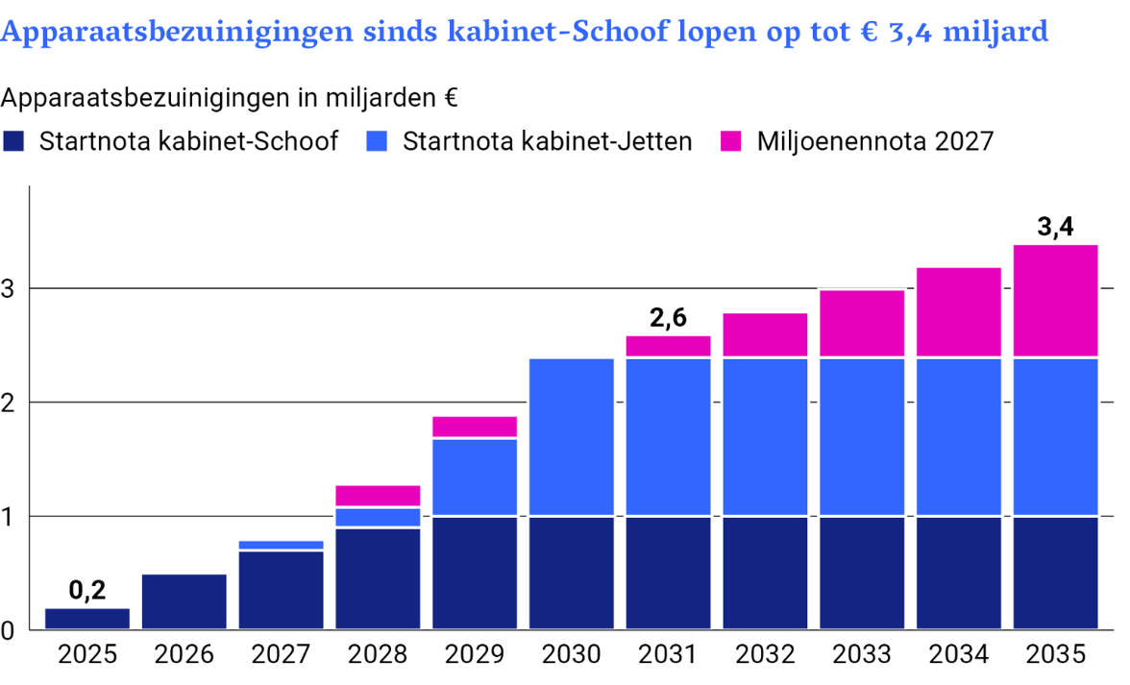
Figuur 1: optelsom apparaatsbezuinigingen 2025 – 2035

Het streven van het kabinet naar een kleiner ambtenarenapparaat is een trendbreuk van het uitgavenverloop de afgelopen jaren (figuur 2). Wij hebben de ontwikkeling van apparaatsuitgaven van kerndepartementen, grote diensten en agentschappen in beeld gebracht (figuur 2). Het gevolg van de bezuiniging is dat de totale apparaatsuitgaven van € 24,9 miljard in 2026 teruglopen naar een geraamd bedrag van € 21,7 miljard in 2031. Dit is inclusief grote uitvoeringsorganisaties van het Rijk als de Belastingdienst en Rijkswaterstaat.
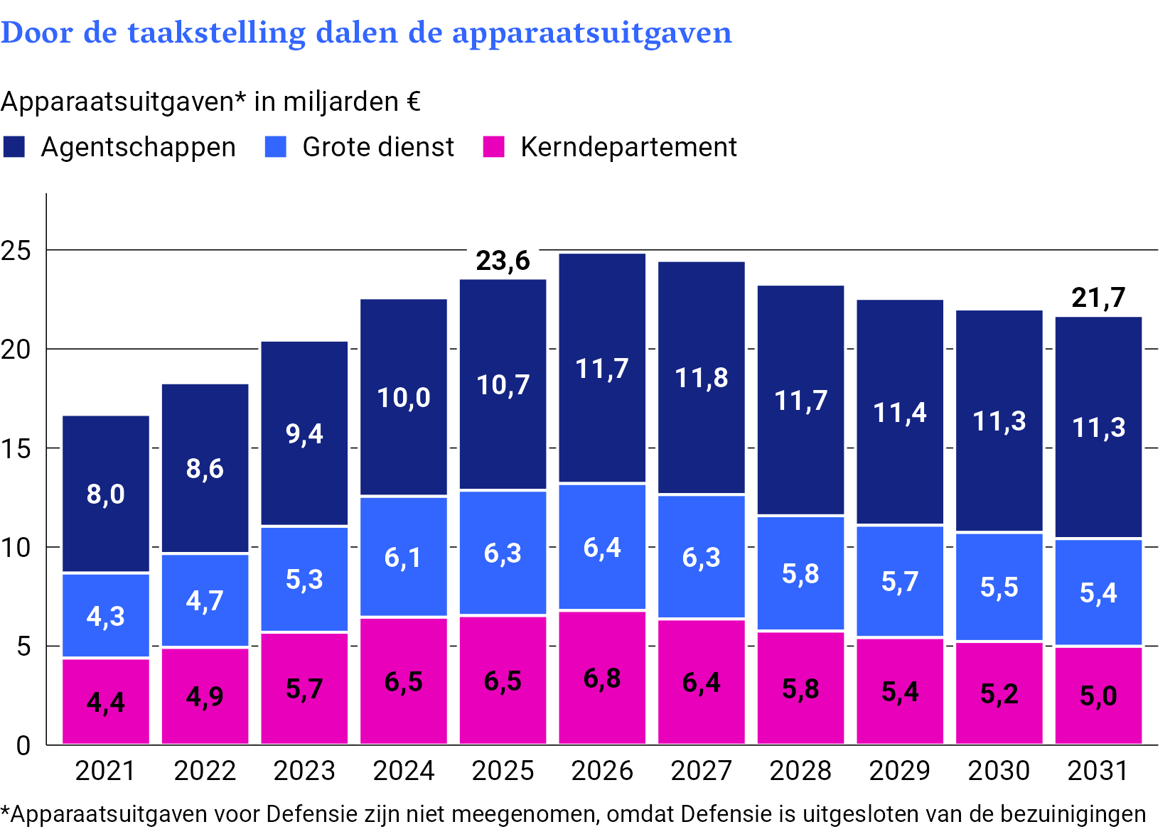
Figuur 2: Apparaatsuitgaven 2021 - 2031 voor kerndepartementen, agentschappen en grote diensten (2021 t/m 2025 o.b.v. jaarverslagen, vanaf 2026 o.b.v. begrotingscijfers)

Wanneer we de apparaatsuitgaven in figuur 2 corrigeren voor prijspeil dan komen deze in 2031 lager uit dan het niveau van 2021.

Bij externe inhuur bij kerndepartementen is een daling al ingezet. Doordat deze uitgaven in 2025 met 12% afnamen ten opzichte van 2024 lijkt de huidige raming een voortzetting op dit pad (figuur 3).

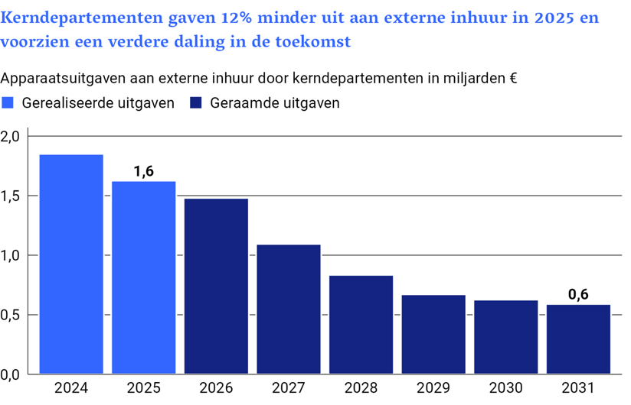
Figuur 3: uitgaven kerndepartementen externe inhuur 2024 – 2031

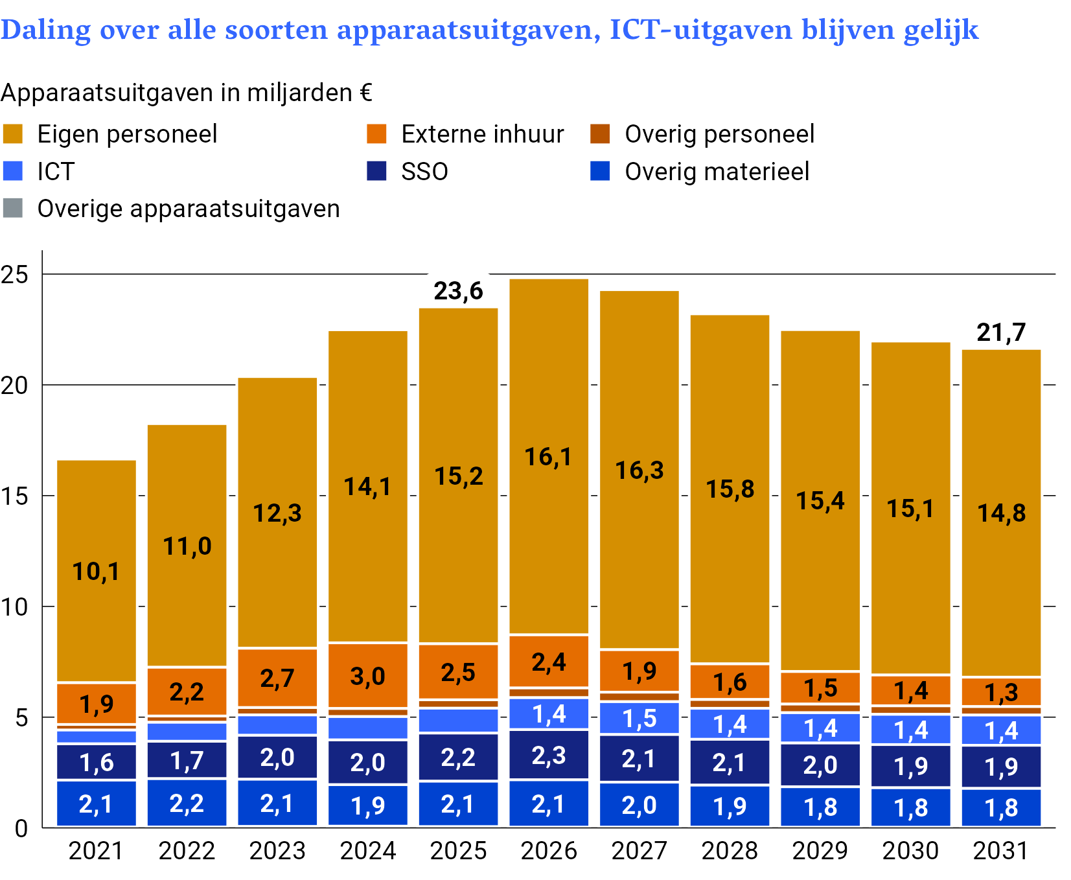
Figuur 4: Onderverdeling apparaatsbudgetten 2021 – 2031

De voorgenomen bezuinigingen betreffen naast beleidsdirecties en stafdiensten ook uitvoering (zie figuur 2). Naast salarissen betreffen ze ook materiele uitgaven, waarbij IT-uitgaven worden verondersteld gelijk te blijven (zie figuur 4). Bij gebrek aan onderliggende plannen is het moeilijk om te beoordelen of dit realistisch is.

Het kabinet staat voor de uitdaging om deze bezuiniging te realiseren waarbij het tegelijkertijd wil voldoen aan hoge eisen van de publieke dienstverlening. Dit zal vragen om duidelijke keuzes. Wij roepen het kabinet op om voor deze taakstellingen duidelijke plannen te maken en de daarvoor benodigde duidelijke keuzes te maken.
Vereenvoudiging kan hiervoor een cruciale bouwsteen zijn. Dit vraagt om duidelijke keuzes van de politiek.

Via de motie Van der Maas c.s. verzocht de Tweede Kamer de regering om bij de eerstvolgende begrotingsstukken per departement inzichtelijk te maken welke doelstelling ter vermindering van het aantal ambtenaren wordt nagestreefd, welke maatregelen worden genomen om deze doelstellingen te realiseren en welk tijdpad daarbij wordt gehanteerd. Wij hebben in de ontwerpbegrotingen dergelijke keuzes en de personele consequenties daarvan niet aangetroffen.

Zonder vereenvoudiging en discipline bij nieuwe wetgeving blijven de uitvoeringslasten groot
Sinds 2023 stellen we dat de WIA onuitvoerbaar is. Daarbij is de prognose dat het aantal mensen in deze regelingen oploopt tot 1 miljoen. Ook andere regelingen zuchten onder uitvoeringslasten, zoals de AOW en de vele fiscale regelingen in de belastingen. Het valt ons in dat verband ook op dat er in uitvoeringstoetsen van nieuw beleid nog nauwelijks uitspraken worden gedaan over personele consequenties. Wij moedigen het kabinet aan om de vereenvoudigingsagenda met kracht op te pakken, en de Tweede Kamer om in navolging van het initiatief van de Eerste Kamer toe te zien op de toepassing van uitvoeringstoetsen bij nieuwe (wets)voorstellen.

Risico’s van late goedkeuring van ontwerpbegrotingen
Om van 2027 een jaar te maken waarin de overheid op een aantal grote doelen echt levert, moeten ministers er van uit kunnen gaan dat zij op 1 januari kunnen beschikken over begrotingen die door beide kamers van de Staten-Generaal zijn goedgekeurd. Maar als we kijken naar het behandelschema voor de ontwerpbegrotingen door de Tweede Kamer zijn we bezorgd. Veel ontwerpbegrotingen worden pas laat in november en ook in december behandeld. Daarna moeten de stemmingen nog plaatsvinden. Zo’n tijdschema leidt ertoe dat de Eerste Kamer in het beste scenario een beperkt aantal weken heeft voor een goede behandeling van de ontwerpbegrotingen en dat het risico groot is dat behandeling en goedkeuring pas in het nieuwe jaar plaatsvinden. De laatste begrotingen voor 2026 werden pas 187 dagen na 1 januari aangenomen.
De Comptabiliteitswet kent incidentele procedures om toch uitgaven te kunnen doen (zie ook onze brief over de gevolgen van een verworpen begroting). Maar de maatschappelijke opgaven vragen duidelijkheid en urgentie.

Afsluiting
Voor concrete toekomstige resultaten zijn duidelijke doelen, concrete plannen, financiële keuzes en een realistisch beeld van de risico’s in begrotingen nodig. De ontwerpbegrotingen voldoen hier nog niet op alle punten aan.
De begrotingsbehandeling kan deze scherpte brengen. De laatste jaren is het gebruikelijk geworden om met begrotingsrapporteurs in de commissies de controle op de begrotingen mede uit te voeren. Dit is een verbetering in het uitoefenen van de controlerende en medewetgevende taken van de Tweede Kamer. De Algemene Rekenkamer is van harte bereid om het parlement hierin te ondersteunen.
Tegelijkertijd met deze overkoepelende brief sturen wij uw Kamer brieven met aandachtspunten bij de ontwerpbegrotingen 2026 van Asiel en Migratie, Binnenlandse Zaken, Koninkrijksrelaties, Buitenlandse Handel en Ontwikkelingshulp, Buitenlandse Zaken, Defensie, Economische Zaken, Financiën, Justitie en Veiligheid, Klimaat en Groene Groei, Infrastructuur en Waterstaat, Landbouw, Visserij, Voedselzekerheid en Natuur, Onderwijs, Cultuur en Wetenschap, Sociale Zaken en Werkgelegenheid, Volksgezondheid, Welzijn en Sport en Volkshuisvesting en Ruimtelijke Ordening.
Wij zijn graag bereid om toelichting te geven in de vaste Kamercommissies.

Algemene Rekenkamer

drs. P.J. (Pieter) Duisenberg,
president

drs. M.J.P. (Mark) Smolenaars
secretaris

Bijlage 1: Lijst van aangetroffen hoofddoelen in de ontwerpbegroting 2027
Asiel en Migratie:
- Fatsoenlijke opvang realiseren, overlast aanpakken, doorstroom bevorderen en sneller meedoen

Buitenlandse Handel en Ontwikkelingssamenwerking:
- Sterker in Europees verband

Buitenlandse Zaken:
- Optimistisch en realistisch buitenlandbeleid

Binnenlandse Zaken en Koninkrijksrelaties:
- Het versterken van regio’s door middel van samenwerking

Defensie:
- Een schaalbare krijgsmacht tot minimaal 122.000 medewerkers uitbouwen.

Economische Zaken en Klimaat:
- 3% van de Nederlandse economie in 2030 investeren in onderzoek en ontwikkeling (R&D)

Financiën:
- Uiterlijk eind 2027 alle gedupeerde ouders compenseren die deelnemen aan een hersteltraject en tot overeenstemming komen over een schadeafwikkeling

Infrastructuur en Waterstaat:
- Het aantal impactvolle verstoringen op het spoor in 2027 verlagen naar 586

Justitie en Veiligheid:
- Veiligheid thuis, op straat en online

Klimaat en Groene Groei:
- 200.000 warmtenetaansluitingen te realiseren per 2030 en 50% uitstoot broeikasgassen 2030 t.o.v. 1990

Koninkrijksrelaties:
- Bouwen aan slagvaardig en resultaatgericht bestuur

Landbouw, Visserij, Voedselzekerheid en Natuur:
- Vergunningverlening en emissiereductie stikstof

Onderwijs, Cultuur en Wetenschap:
- Aantrekkelijk werk voor leraren, schoolleiders en onderwijsondersteunend personeel.

Sociale Zaken en Werkgelegenheid:
- Een sterk land laat niemand langs de kant staan

Volkshuisvesting en Ruimtelijke Ordening:
- Realisatie van ongeveer 400.000 woningen in de Nationale Grootschalige Woningbouwlocaties tot 2035

Volksgezondheid, Welzijn en Sport:
- Goede zorg die past

Bijlage 2: Evaluaties die de Algemene Rekenkamer van bijzonder belang acht voor de Tweede Kamer
Tussen haakjes staat het moment van afronden volgens de SEA.

Asiel en Migratie:
- Periodieke rapportage Toegang, toelating en opvang vreemdelingen (2026)
- Periodieke rapportage Terugkeerbeleid (2026)
- Periodieke rapportage Opvang ontheemden uit Oekraïne (2028)

Buitenlandse Handel en Ontwikkelingssamenwerking:
- Effectenonderzoek handels- en investeringsbeleid;
- Beleidsevaluatie IMVO-beleid;
- Evaluatie vergroening handelsinstrumentarium

Buitenlandse Zaken:
- Beleidsevaluatie NL-samenwerking op nieuwe technologieën (2027)
- Beleidsevaluatie hybride dreigingen (2027)

Binnenlandse Zaken en Koninkrijksrelaties:
- Periodieke Rapportage Identiteitsstelsel (2026)

Defensie:
- Periodieke rapportage Infrastructuur en vastgoed (2026)
- Periodieke rapportage Doeltreffendheid en doelmatigheid personeelsbeleid (2027)

Economische Zaken en Klimaat:
- Periodieke Rapportage Goed functionerende (digitale) economie en markten (2027)
- Evaluatie Missiegedreven Topsectoren- en Innovatiebeleid (2026)
- Evaluatie Invest-NL (2027)
- Ex durante evaluatie Project Beethoven (2027)
- Evaluatie Gids Proportionaliteit over regelgeving inkoop (2026)

Financiën:
- Beleidscyclus beleid tegen witwassen en terrorismefinanciering
- Evaluaties aandeelhouderschappen BNG Bank, NWB Bank, Invest-NL en TenneT
- Beleidsevaluaties van de fiscale regelingen (diverse)
- Evaluaties van Box 2 en de kansspelbelasting met het oog op gerealiseerde belastingopbrengsten

Infrastructuur en Waterstaat:
- Periodieke rapportage Bodem en Ondergrond
- Evaluatie aanleg wegenprojecten 2023-2026

Justitie en Veiligheid:
- Periodieke rapportage artikel 36.2: Nationale Veiligheid, sub-thema’s bewaken en beveiligen; crisisbeheersing; cybersecurity; statelijke dreigingen;
- Periodiek rapportage artikel 33.3: Georganiseerde ondermijnende criminaliteit, sub-thema’s aanpak drugssmokkel via mainports, aanpak outlaw motorcycle gangs en strafrechtelijke aanpak

Klimaat en Groene Groei:
- Fiscale regelingen energiebelasting

Koninkrijksrelaties:
- Evaluatie naar de Onderlinge Regeling Samenwerking bij Hervormingen (2026)
- Evaluatieonderzoek naar de Wet taakverwaarlozing Sint-Eustatius en de Wet herstel voorzieningen Sint-Eustatius
- Verschillende (deel)evaluaties op begrotingsartikel 1 Vergroten democratische rechtsstaat

Landbouw, Visserij, Voedselzekerheid en Natuur:
- Evaluatie Governance Agrarisch natuurbeheer
- Evaluatie van het Investeringsfonds duurzame landbouw

Onderwijs, Cultuur en Wetenschap:
- Evaluatie Professionalisering in het primair en voortgezet onderwijs (2026)
- Evaluatie en monitoring Nationaal Programma Onderwijs (2025)

Sociale Zaken en Werkgelegenheid:
- Evaluatie Regionale verbinders (2026)
- Periodieke rapportage uitvoering SUWI -stelsel en evaluatie Wet SUWI (2026)

Volkshuisvesting en Ruimtelijke Ordening:
- Periodieke rapportage Energietransitie en gebouwde omgeving
- Overkoepelende evaluatie financieel instrumentarium woningbouw
- Invoeringstoets Omgevingswet

Volksgezondheid, Welzijn en Sport:
- Evaluatie (van kosten en baten) van het preferentiebeleid (2026)
- Evaluatie in hoeverre het zorgstelsel passende zorg daadwerkelijk mogelijk maakt (2027)
- Periodieke rapportage Passende zorg (2027)

Algemene Rekenkamer (2025) Verantwoord belasten - Voor een beter belastingbeleid
Tweede Kamer, vergaderjaar 2025–2026, 36 800, nr. 93
Tweede Kamer, vergaderjaar 2025–2026, 36 630, nr. 5
Tweede Kamer, vergaderjaar 2024–2025, 36 740, nr. 7
Tweede Kamer, vergaderjaar 2025–2026, 31 865, nr. 305
Het gaat om Taskforce Versnelling Woningbouw (TVW), Taskforce Landbouw, Natuur en Stikstof (TLNS), Taskforce Toekomstige Welvaart en Vestigingsklimaat (TTWenV), Taskforce Slagvaardige Overheid (TSOv), Taskforce Asiel en Migratie (TAenM) en Taskforce Ondermijning (TO)
Tweede Kamer, vergaderjaar 2025–2026, 36 945, nr. 7
Ministerie van Financiën (2025) Ambtelijk rapport Aanpak fiscale regelingen
Uit ons verantwoordingsonderzoek voor het ministerie van I&W over 2025 bleek dat het verschil oploopt naar ruim € 37 miljard.
Bedrag o.b.v. Miljoenennota 2027
Brief van de minister en staatssecretaris van Financiën, 15 september 2026, bijlage 1, uitgaande van scenario 3 waarbij de wet werkelijk rendement box 3 wordt uitgesteld, (Kamerstuk 37022, nr. 6).
Figuren o.b.v. informatie uit ontwerpbegrotingen 2027
De daadwerkelijke bezuiniging wordt nog groter omdat in de ramingen geen rekening is gehouden met inflatie (loon- en prijsbijstelling) waardoor de uitgaven sowieso al groeien.
Tweede Kamer, vergaderjaar 2025–2026, 36 945, nr. 16
Algemene Rekenkamer, Staat van de Rijksverantwoording 2025

